**Format de présentation d’un résumé (CILBIA2)**

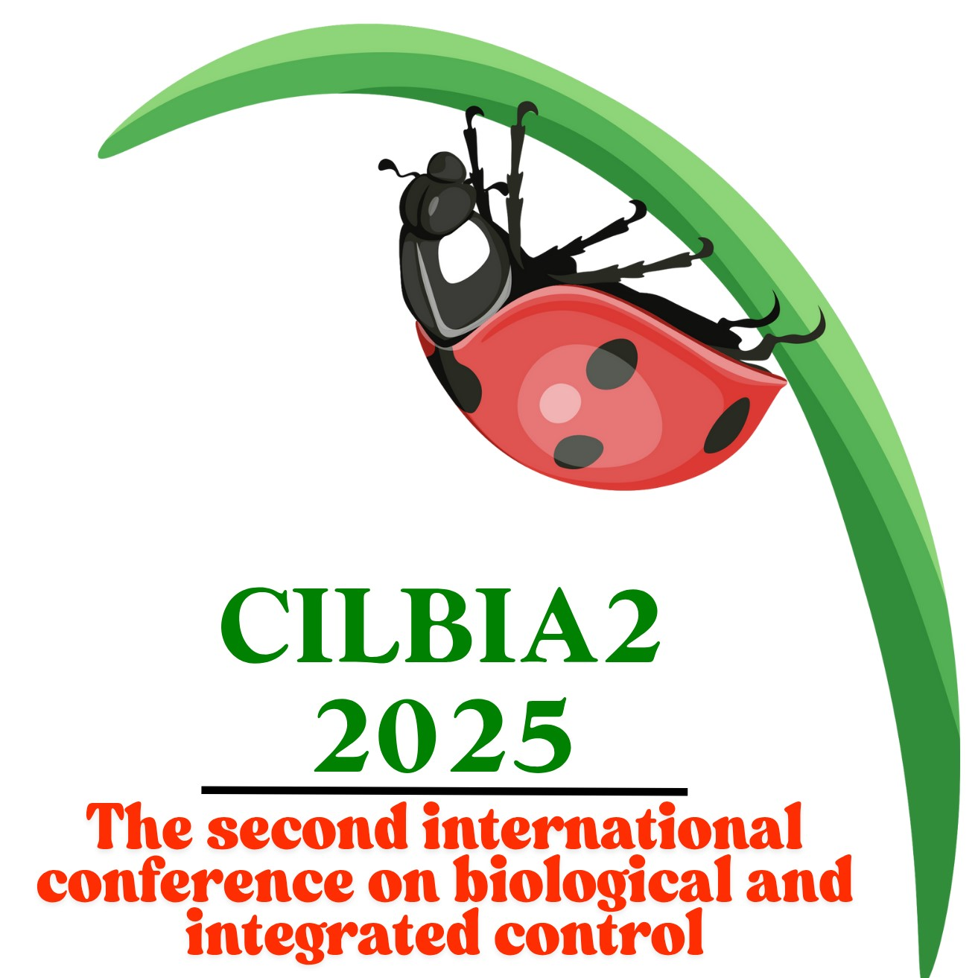

Type de police général : Times New Roman

Format A4 : marges 2,5 cm.

**TITRE**

[police: 14 pt, MAJUSCULES, gras, centré]

[1 ligne vide, 12 pt]

**Horst Bathon1, Luc Tirry2** [police 12 pt, gras]

*1BBA, Institute for Biological Control, Heinrichstr. 243, D-64287 Darmstadt, Germany; 2University of Gent, Department of Crop Protection, Laboratory of Agrozoology, Coupure Links 653, B-9000 Gent, Belgium* [police: 12 pt, italique]

e-mail du premier auteur : [police : 12 pt, italique]

[1 ligne vide, 12 pt]

**Résumé** [police: 11 pt, gras, 200-300 mots]

Il y a vingt ans, l'IOBC a publié un document qui peut être considéré comme l'une des pierres angulaires de la production intégrée en Europe. L'élément clé de cette collection de documents est la déclaration d'Ovrannaz. Il a été créé par un groupe d'entomologistes réunis en Suisse pour examiner les aspects fondamentaux et les principes de la protection et de la production intégrées des plantes. Il est encourageant de constater que les travaux de l'IOBC menés au cours des 20 dernières années ont non seulement trouvé leur source dans l'agriculture européenne, mais ont également suscité un intérêt en dehors de la région WPRS.

[police: 11 pt, paragraphe solidaire, le résumé devra compter entre 250 et 350 mots, mentionnant dans l’ordre : la problématique, les objectifs, la méthode et les résultats, sans aucune bibliographie ni tableaux ou figures]

[1 ligne vide, 11 pt]

**Mots clés** [police: 11 pt, gras]: ravageurs, maladies, lutte intégrée, Algérie [5 mots clés au maximum, police: 11 pt]

N.b : Le texte en rouge contient des instructions indicatives à supprimer avant soumission finale.